البيانات الشخصية
الاسم | امجد محمد وهاب صالح
الحالة الزوجية | متزوج
تاريخ الميلاد | 23 / 4 / 1990
عنوان السكن | بعقوبة / المركز
رقم الهاتف | 077296455
البريد الالكتروني | Basicspor22te@uodiyala.edu.iq
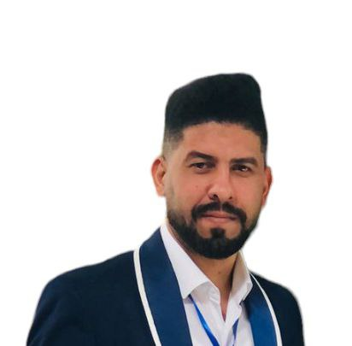
الصورة الشخصية

البيانات الاكاديمية
اللقب العلمي | مدرس دكتور
تاريخ الحصول عليه | 14/9/2020
الشهادة | دكتوراه
القسم | التربية البدنية وعلوم الرياضة
التخصص العام | فلسفة التربية الرياضية
تاريخ اول تعيين | 26/10/2016
التخصص الدقيق | ميكانيكية فسلجة التدريب/ملاكمة
المنصب الاداري | تدريسي

البكالوريوس
الكلية | التربية الاساسية
الجامعة | ديالى
البلد | العراق
التخصص | قسم التربية البدنية وعلوم الرياضة
سنة التخرج | 3/10/2014

الماجستير
الكلية | التربية الاساسية
الجامعة | ديالى
البلد | العراق
التخصص | فسلجة التدريب
سنة التخرج | 5/9/2016

الدكتوراه
الكلية | التربية الاساسية
الجامعة | ديالى
البلد | العراق
التخصص | ميكانيكية فسلجة التدريب / ملاكمة
سنة التخرج | 9/14/2020

البحوث المنشورة داخل العراق وخارجه
عدد البحوث المنشورة داخل العراق | 7
عدد البحوث المنشورة خارج العراق | 1

المؤتمرات والندوات والدورات وورش العمل المشارك بها
عدد المؤتمرات | 10
عدد الندوات | 14
عدد الدورات | 2
عدد ورش العمل | 4

الكتب المؤلفة والمترجمة وبراءات الاختراع
عدد الكتب المؤلفة | لا يوجد
عدد الكتب المترجمة | لا يوجد
عدد براءات الاختراع | 6

كتب الشكر والتقدير والشهادات التقديرية
عدد كتب الشكر والتقدير من السادة الوزراء | 6
عدد كتب الشكر والتقدير من السادة رؤساء الجامعات | 5
عدد كتب الشكر والتقدير من السادة عمداء الكليات | 5
عدد الشهادات التقديرية | 12

اللغات التي يجيدها التدريسي ( كتابة كلمة نعم امام اللغة )
اللغة العربية | نعم
اللغة الانكليزية | نعم
اللغة الكردية
اللغة الروسية

